Сентябрь
1. Д/Игра: «Цветные коврики - 2»
Цель: Углублять знания детей о составе числа из двух меньших чисел. Развивать понимание того, что чем больше число, тем больше вариантов разложения. Развивать логическое мышление, внимание.

2. Д/Игра: «Играем с цветом» Цель: Закрепить понятие цвета. Развивать умение комбинировать цвет в рисунке. Учить детей работать с алгоритмами. Развивать наблюдательность, память, внимание, фантазию.
Октябрь
1. Д/Игра: «Измерение с помощь палочки - мерки» Цель: Учить детей измерять объекты. Знакомить с условными мерками. Закреплять состав числа, умение считать.
2. Д/Игра: «Дополни» Цель: Упражнять в счёте в пределах 10. Учить сравнивать рядом стоящие числа. Закреплять знания о составе числа. Развивать внимание, мышление.
Ноябрь
1. Д/Игра «Запомни» Цель: Развивать внимание, память, наблюдательность. Закреплять знания детей о свойствах палочек Кюизенера.
2. Д/Игра: «Подбери цифру» Цель: Закреплять знания о цифрах в пределах 10. Упражнять в умении соотносить количество предметов с цифрой. Упражнять в счёте. Развивать внимание, память, логическое мышление.
Декабрь
1. Д/Игра: «Цветные числа» Цель: Закрепить счёт в пределах 10. Упражнять в умении соотносить количество предметов с цифрой. Развивать внимание, память, логическое мышление.

2. П/Игра: «По порядку становись Цель: Закрепить счёт в пределах 10. Упражнять в прямом и обратном счёте. Развивать умение находить место числу в числовом ряде. Развивать внимание, мышление, память. Расширять пространственные представления. Совершенствовать двигательные навыки.
Январь
1. Д/Игра: «Магазин игрушек» Цель: Упражнять в счёте в пределах 10. Закреплять знание состава числа в пределах 10. Развивать внимание, память, мышление. Развивать умение общаться со сверстниками. Совершенствовать контакты в совместной игре. Расширить знания детей о профессии продавца.
2. Д/Игра: «Кто где живёт» Цель: Закреплять знания детей о составе числа 6 из единиц и двух меньших чисел. Развивать образное мышление. Развивать умение выявлять наличие нескольких признаков (цвет, величину).
Февраль
1. Д/Игра: «Составь число» Цель: Закрепить счёт в пределах 10. Знакомить детей с составом числа из единиц и двух меньших чисел. Развивать внимание, память, логическое мышление.
2. Д/Игра: «Весы» Цель: Закреплять понимание отношений между числами натурального ряда (больше, меньше, больше на…, меньше на…), умение увеличивать и уменьшать каждое из чисел на 1. Закреплять знания о составе числа. Упражнять в решении простых арифметических действий. Развивать умение соотносить числа, составленные из разных палочек. Развивать внимание, наблюдательность, логическое мышление.
Март
1. Д/Игра: «Больше - меньше» Цель: Закреплять понимание отношений между числами натурального ряда. Познакомить и научить пользоваться знаками <,>. Совершенствовать знания детей о палочках Кюизенера. Приучать употреблять в речи не цвет палочки, а число, которое оно обозначает.
2 . Д/Игра: «Найди дом для палочки» Цель: Совершенствовать умения детей соотносить цветные числа с цифрами. Упражнять в счёте в пределах 10. Развивать внимание, память, логическое мышление.
Апрель
1. Д/Игра: «Разведчик» Цель: Развивать умение детей работать палочками Кюизенера. Упражнять в выполнении арифметических действий. Развивать навыки сложения и вычитания чисел. Совершенствовать умения детей работать с карточкой – схемой.
2 . Д/Игра: «Конструирование цифр» Цель: Продолжать учить порядковому счёту в пределах 10. Совершенствовать знания детей о цифрах. Развивать умение изображать цифру разными способами (рисовать, лепить, писать, конструировать). Развивать память, воображение, мышление, конструктивные способности.
Май
1. Д/Игра: «Число - головоломка» Цель: Совершенствовать умения детей выполнять арифметические действия палочками Кюизенера. Развивать умения соотносить число с цифрой. Развивать образное, логическое мышление.
2 . Д/Игра: «Что пропустили?» Цель: Закреплять прямой и обратный счёт. Совершенствовать знания детей о закономерностях палочек. Кюизенера. Развивать внимание, память, логическое мышление.

Перспективный план дидактических игр по работе с палочками Кюизенера для старшего дошкольного возраста.

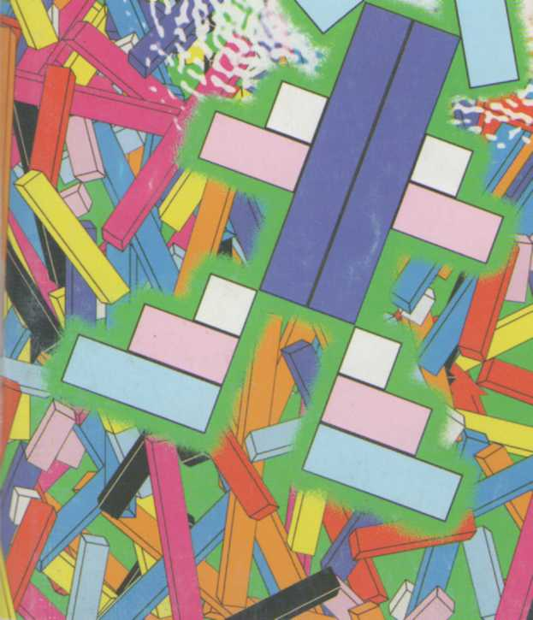

Перспективный план дидактических игр по работе с блоками Дьенеше для старшего дошкольного возраста.
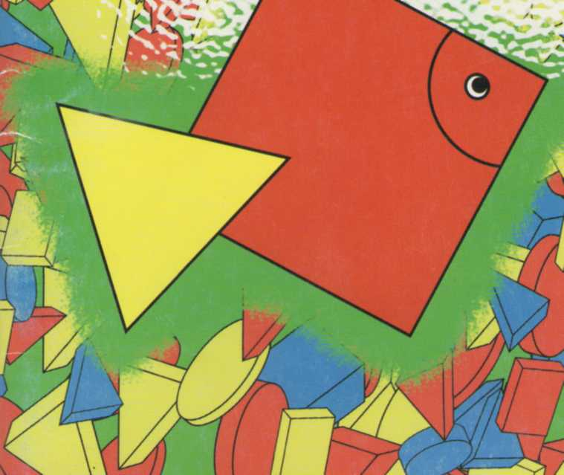

Сентябрь
1. Д/игра: «Помоги Чебурашке» Цель: Упражнять детей в группировке геометрических фигур. Развивать наблюдательность, внимание, память.
2. Д/игра: «Лабиринт» Цель: Учить детей «читать» знаки – символы (признаки геометрических фигур – цвет, размер, форма), Выбирать необходимый блок из нескольких. Развивать практически – действенное мышление.
3. Д/игра: «С двумя обручами» Цель: Дать представление понятия отрицания некоторого свойства геометрической фигуры с помощью частицы «НЕ». Упражнять в умении классифицировать блоки по двум свойствам.
4. Д/игра: «Разложи пропущенные фигуры» Цель: Учить осуществлять зрительно-мыслительный анализ способа разложения фигур. Закрепить представления о свойствах геометрических фигур.
Октябрь
1. Д/игра: «Найди меня» Цель: Развивать умение читать кодовое обозначение геометрических фигур и находить соответствующий блок.
2. Д/игра: «Вырасти цветы» Цель: Развивать творческое и пространственное воображение, логику мышления и действий. Развивать конструктивные способности, упражнять в соответствии из частей целого. Закрепить знание цифр от 1 до 10. Упражнять в умении «читать» кодовое обозначение блоков.
3. Д/игра «Волшебное дерево» Цель: Развивать представление детей о символическом изображении предметов. Развивать умение классифицировать блоки по трём признакам и умение выделять основные признаки. Развивать пространственное представление, логическое и образное мышление.
4. Д/игра «Олимпийские кольца» Цель: Упражнять в умении классифицировать блоки по двум свойствам. Находить область пересечения двух плоскостей. Развивать пространственное представление, логическое и образное мышление.
Ноябрь
1. Д/игра «Украшаем ёлочку мы в просторном доме» Цель: Развивать умение читать кодовое обозначение геометрических фигур и находить соответствующий блок. Развивать мелкую моторку рук (при изготовлении аппликации).
2. Д/игра: «Пирамида» Цель: Закрепить представление детей о геометрических фигурах. Развивать умение читать кодовые обозначения. Развивать конструктивные умения, фантазию, творчество.
3. Д/игра: «Найди такую же» Цель: Развивать логическое мышление, наблюдательность. Упражнять в умении выбирать из множества фигур необходимую, классифицируя по цвету и форме.
4. Д/игра: «Улитка» Цель: Упражнять детей в классификации блоков по двум признакам: цвету и форме.
Декабрь
1. Д/игра: «Перемещение» (по принципу «пятнашек») Цель: Упражнять в классификации геометрических фигур по цвету и форме. Развивать пространственное, логическое мышление. Развивать восприятие, внимание.
2. Д/игра: «Кроссворды с блоками», или «Угадай, что получилось?» Цель: Развивать умение читать кодовое обозначение геометрических фигур, находить соответствующий блок. Упражнять в умении видеть из частей целое.
3. Д/игра: «Неделька» Цель: Закрепить знание геометрических фигур, а также умение ориентироваться во времени: знание дней недели и их последовательность. Развивать внимание, память, мышление.
Январь
1. Д/игра «С двумя обручами» Цель: Формирование операции классификации блоков по двум, трём, четырём признакам с использованием кодов и без них. Определение областей пересечения в играх с двумя обручами. Развивать логическое мышление, внимание.
2. Д/игра: «С тремя обручами» Цель: Продолжать формирование операции классификации блоков по двум, трём, четырём признакам. Определение областей пересечения в играх с тремя обручами. Развивать логическое мышление, внимание.
Февраль
1. Д/игра «Цветок» (С четырьмя обручами) Цель: Закреплять знания операции классификации блоков по двум, трём, четырём признакам с использованием кодов и без них. Определение областей пересечения в играх с четырьмя обручами. Продолжать развивать у детей логическое мышление и внимание.
2. Д/игра: «Ромашка» Цель: Продолжать закреплять знания операции классификации блоков по двум, трём, четырём признакам. Закреплять цвет и форму геометрических фигур. Определять область пересечения в игре с овалами. Развивать логическое мышление и внимание.
3. Д/игра: «С тремя овалами» Цель: Продолжать закреплять знания операции классификации блоков по двум, трём, четырём признакам. Закреплять цвет и форму, размер геометрических фигур. Определять область пересечения в игре с тремя овалами. Развивать способности к логическим действиям и операциям.

4. Д/игра: «С двумя овалами» Цель: Продолжать закреплять знания операции классификации блоков по двум, трём, четырём признакам. Закреплять цвет и форму, размер геометрических фигур. Определять область пересечения в игре с двумя овалами. Развивать способности к логическим действиям и операциям.
Март
1. Д/игра «Гусеница» Цель: Продолжать закреплять знания операции классификации блоков по двум, трём, четырём признакам. Закреплять цвет и форму, размер геометрических фигур. Определять область пересечения в игре с обручами. Развивать способности к логическим действиям и операциям.
2. Д/игра: «Алгоритм» Цель: Закрепить знания детей о геометрических фигурах, их признаками и свойствами. Развивать умение размещать блоки в определённой последовательности. Развивать внимание, пространственное мышление.
3. Д/игра: «Рассели жильцов» Цель: Развивать умение классифицировать и обобщать геометрические фигуры по признакам. Упражнять в счёте. Развивать ориентировку в пространстве, внимание, логическое мышление.
4. Д/игра: «Треугольник» (головоломка) Цель: Развивать умение составлять предмет из частей, закреплять представления целого и части. Развивать ориентировку в пространстве, мелкую моторику рук, внимание, логическое мышление.
Апрель
1. Д/игра «Собачка» Цель: Развивать умение составлять животное из геометрических фигур. Закреплять знания геометрических фигур. Развивать внимание, логическое мышление.

2. Д/игра: «Мишка» Цель: Продолжать развивать умение составлять животное из геометрических фигур. Закреплять знания геометрических фигур. Развивать внимание, логическое мышление.
3. Д/игра: «Бабочка 1» Цель: Развивать умение составлять бабочку из геометрических фигур. Закреплять знания геометрических фигур. Развивать способности расшифровывать информацию, изображённую на карточке. Развивать внимание, логическое мышление.
4. Д/игра: «Бабочка 2» Цель: Продолжать развивать умение составлять бабочку из геометрических фигур. Закреплять знания геометрических фигур. Развивать способности расшифровывать информацию, изображённую на карточке. Развивать внимание, логическое мышление.
Май
1. Д/игра «На даче»
Цель: Продолжать развивать умение составлять постройки из геометрических фигур. Выбрать необходимый строительный материал. Закреплять знания геометрических фигур. Развивать внимание, логическое мышление.
2. Д/игра: «Волшебный осенний лес» Цель: Развивать умение составлять волшебный лес из геометрических фигур; умение выбирать необходимый строительный материал. Закреплять умения действовать последовательно. Развивать логическое мышление и внимание.
3. Д/игра: «Звено летящих самолётов» Цель: Развивать умение составлять самолёты из геометрических фигур; умение выбирать необходимый строительный материал. Закреплять умения действовать последовательно, в строгом соответствии с правилами.. Развивать логическое мышление и внимание.

